E3-FI intervenant : Denis MADEC

Contrôle de connaissances sur IHM

Devoir individuel sur machines, tout document autorisé. Communications interdites entre étudiants, tous moyens confondus.
Le projet Eclipse complet devra être rendu sur BlackBoard ET à l’adresse denis.madec@orange.fr dans un seul fichier zip à votre nom-prenom au format NOM_prenom.zip avant la fin de séance
Le nom de certaines classes devra être suffixé par vos initiales (remplacer XX par vos initiales)
Le non-respect de cette consigne entraînera des pénalités

projet CodageCouleurs

Un projet nommé CodageCouleurs est fourni, qu’il faudra importer dans Eclipse puis renommer en CodageCouleurs_NOM_prénom

Ce projet doit permettre de saisir, dans un champ de texte unique, 3 valeurs de 0 à 255 indiquant de gauche à droite les proportions de rouge, de vert de bleu.
En tapant enter dans ce champ de texte, la couleur correspondante doit apparaitre sous les champs de texte

Le projet CodageCouleurs fourni comporte déjà le main et la couche modèle, auquels il conviendra de ne pas effectuer de modifications.
Il restera à compléter les classes CodageCouleursControleurXX et à créer la vue CodageCouleursXX.fxml avec l'outil SceneBuilder.

- Conception de la classe principale com.dma.Main
La classe principale fournie ne devra pas être modifiée

- Conception de la vue modèle com.dma.ue.CodageCouleursXX.fxml

Le conteneur racine doit être de type BorderPane dimensionné à 500 (largeur) x 750 (hauteur)

glisser-déposer un VBox en haut du BorderPane

glisser-déposer 3 TextField dans le Vbox. Leur police de caractères sera Arial, de taille 48 pt

glisser-déposer un Label sous les champs de texte, pour afficher les messages d'erreur, et un Button pour faire apparaître la couleur

glisser-déposer au centre du BorderPane un GridPane comportant 4 lignes de 4 colonnes, dimensionné de façon à occuper toute la largeur disponible. Y ajouter ensuite les 16 boutons, représentant les chiffres de 0 à 9, les lettres de A à F. Tous ces boutons auront une police de caractères Arial, de taille 48 pt

glisser-déposer un Hbox en bas BorderPane

glisser-déposer deux objets Button dans cette Hbox, pour le backspace et init, police de caractères Arial, de taille 36 pt

D'autres conteneurs (Hbox, Vbox, …) pourront éventuellement être utilisés pour faciliter la mise en page

- Conception du modèle com.dma.modele.Modèle
Le modèle fourni ne devra pas être modifié

- Conception du contrôleur com.dma.controleur.CodageCouleursControleurXX
Le contrôleur CodageCouleursControleurXX associé à la vue devra permettre, dans le premier champ de texte uniquement, la saisie de 9 chiffres au maximum, représentant les 3 valeurs entières d'une couleur, de 0 à 255, précédé de la chaîne de caractères "dec: ". Les 3 valeurs devront être séparées par un espace
Les deuxième et troisième champs de texte seront invalidés en saisie

Lors de la frappe « enter » dans le premier champ de texte, le deuxième champ de texte devra afficher la même valeur au format flottant, c'est-à-dire que les mêmes valeurs que dans le premier champ de texte sont exprimées par un nombre réel de 0 à 1, précédé de la chaîne de caractères "flo: ".
Lors de la frappe « enter » dans le premier champ de texte, le troisième champ de texte devra afficher la même valeur au format hexadécimal, c'est-à-dire que les mêmes valeurs que dans le premier champ de texte sont exprimées par un nombre héxadécimal de 00 à FF, précédé de la chaîne de caractères "hex: ".

En cas de valeur incorrecte, un message d'erreur en rouge devra apparaître dans le Label situé sous les champs de texte

Le bouton situé sous le Label devra afficher la couleur correspondant à la valeur saisie lorsqu'il sera fait « enter» dans le premier champ de texte

Le bouton init permettra de remettre les valeurs à Zéro, et le bouton à la couleur noire

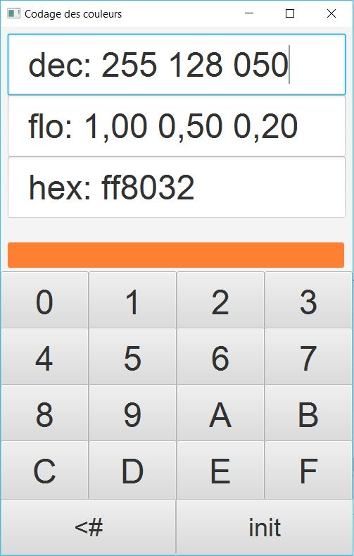

Notes: pour modifier la couleur d'un bouton:

bouton_couleur.setStyle("-fx-background-color: #00FFDDCC;");

